令和８年度 個人教育研究論文及び実践記録 募集要項
公益財団法人 日本教育公務員弘済会栃木支部

教育関係者が個人的に日々行っている優れた教育研究、実践活動に対する教育研究助成事業です。令和８年度は次のとおり実施します。

１ 主 催
公益財団法人 日本教育公務員弘済会栃木支部

２ 趣 旨
栃木県内の教育関係者が個人的に日々行っている教育研究や教育実践の報告の場として、個人教育研究論文及び実践記録を募集します。

３ 募集の内容
(1) 研究主題
「学校の実態を踏まえ、明日の教育を考える」という視点から具体的に研究主題を設定し、取り組みの内容等を論文にまとめてください。
(2) 応募資格
栃木県内の各学校及び教育機関等に勤務する教育関係者個人
退職者及び再任用教職員も応募することができます。
(3) 論文の内容
個人による自主研究で未発表のものとします。
論文は日本語に限ります。
※ 次のような内容は応募の対象外ですのでご留意願います。
・学校全体或いはグループでの研究などから一部を抜粋したもの
・公的機関、研究会、市販の図書、教育誌等にすでに発表したもの、すでに応募済みのも の、及び今後発表する予定のもの
・他の研究会等の活動内容や実践をまとめたもの
・他の研究奨励団体から奨励金等を受けている研究またはその予定のもの
・研究の内容が、学校の管理・運営や児童・生徒への指導に関わりのうすいもの

４ 募集期間 令和８年６月１日（月）〜 令和８年８月３１日（月）
（募集期間最終日の消印は有効とします。）

５ スケジュール
令和８年 ４月 １日 募集要項を当支部ホームページに掲載
６月 １日 応募受付開始
８月31日 応募期限
10月上旬 選考
10月中旬 決定通知の送付
11月上旬 助成金の送金

６ 論文様式
応募票 別紙の「個人研究論文及び実践記録応募票」に必要事項を記入して添付して ください。応募票は、本文の枚数（4枚）には含まれません。
本 文 ・Ａ４用紙 縦置き、横書き、24字×43行×２段組
・分量は４枚、印刷は片面印刷
（本文４枚以外の論文は選考対象外とします。）
・研究主題、（副題）、学校名、職・氏名を１枚目の原稿の初めの６行（段組左右） を用いて記述します。
・７行目は空白とし、本文は８行目から２段組で記述します。
・写真、図表等も、この論文４枚の中に含めます。
・応募票及び本文は、ワードまたは一太郎で作成してください。
応募票、論文様式（論文原稿用紙（入力用））は、日教弘栃木支部のHPからダウンロードできます。
（https://www.nikkyoko.or.jp/company/tochigi/dl.html）
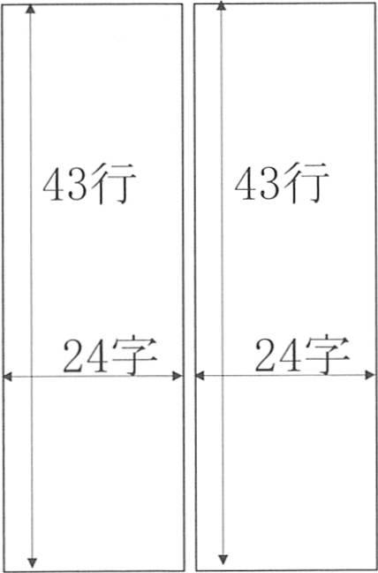
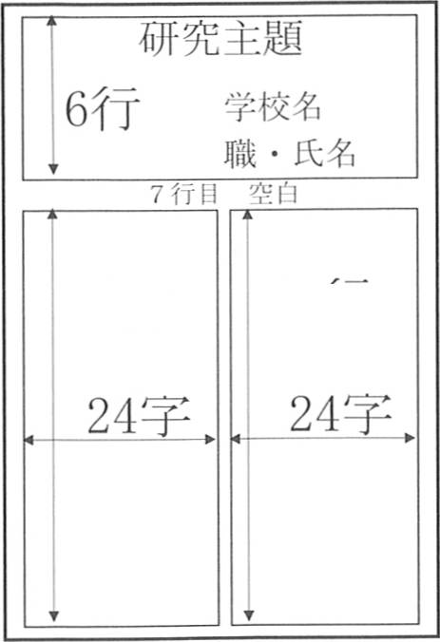

個人教育研究論文
及び実践記録応募票

※応募票の様式は別紙を参照してください。
【論文様式】

２～４ページ
１ページ
応募票

７ 助成金額及び助成件数
入選者に対して、30,000円を助成します。助成件数は約50件です。

８ 入選の決定
栃木支部教育振興事業選考委員会の選考に基づき、栃木支部幹事会の議を経て支部長が入選を決定します。選考の結果を文書で応募者に連絡します。
※ 選考についての情報及び採否の理由についての問い合わせには回答しませんのでご了承ください。

９ 選考の基準
現代の教育課題を適切に取り上げているか、自主性や創意工夫が見られるか、子どもの発達や変容が読み取れるか、授業の改善につながっているか、論旨や意見が明確か、論理的な展開や構成か、等について総合的に判断します。

10 提出先及び提出方法
(1) 提出先 公益財団法人日本教育公務員弘済会 栃木支部
(2) 提出方法 郵送 応募票及び論文をA4用紙（片面印刷）に打ち出して郵送してください。メール等で受け付けることはできません。

11 「日教弘教育賞」への推薦
審査の結果、入選と認められた論文のうち特に優れたものを、令和８年度に日教弘本部が実施する「日教弘教育賞」に推薦します。 詳細については該当された方に後日連絡します。

12 個人情報の取り扱い
(1) 論文等に記載された個人情報は、選考及び選考結果の通知のために使用します。
(2) 助成が決定した場合は、応募票に記入された個人名と助成金を、ホームページ、広報誌等で公表します。
論文の提出先及び問い合わせ
公益財団法人 日本教育公務員弘済会栃木支部
〒320-0066 宇都宮市駒生1丁目1番6号
ＴＥＬ 028-622-4110 ＦＡＸ 028-627-5263

